# 让爱成长，看见繁星

邵阳学院音乐舞蹈学院大型公益晚会

月暖风轻夜留真，清香浮送桃李春。天间繁星一点点，集汇成河爱本深。为加大广大师生们对公益事业的关注力度,2017年11月22日晚7点半，邵阳学院音乐舞蹈学院第三届“让爱成长 ，看见繁星”公益慈善晚会活动正在校星光剧院隆重开展。本次晚会由邵阳学院手拉手艺术团、邵阳学院音乐舞蹈学院党总支主办，邵阳学院音乐舞蹈学院教工党支部、邵阳学院音乐舞蹈学院学生党支部、邵阳学院音乐舞蹈学院团总支、邵阳学院音乐舞蹈学院分工会承办，为扩展邵阳市社会福利院特殊儿童个性发展计划的经费来源，为他们快乐的成长尽一份心力。

邵阳市社会福利院是邵阳学院音乐舞蹈学院社会实践基地之一。近几年来，师生们每月都来开展慰问与帮扶活动。2015年3月，学生在福利院参加社会实践活动时，发现该院特殊儿童个性发展计划缺乏科学引导、资金严重不足，决定予以帮助。院团总支肯定了学生们的想法，决定发挥学生能歌善舞的优势，以举行公益晚会的团体公演形式募集资金。通过举办公益晚会，面向全校发起“党员献一份爱心，师生做一元公益”爱心募捐活动，以帮助特殊儿童筹得个性发展资金。经过精心准备，第三届“看见繁星”公益晚会如期举行，全部节目由学生编排演出，并引起广泛关注。

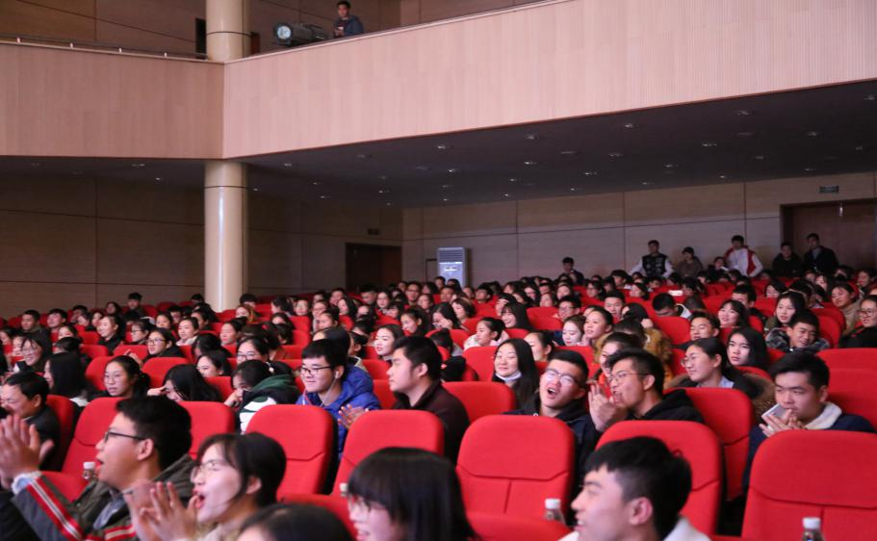

客满席座宾楼登，笑谈话语情深深。晚会尚未开始，星光剧院门口便是早早挤满了人。在下午6时开始检票之后，热情洋溢的观众朋友们便拿出事先领取而准备好的门票，络绎不绝地进入了星光剧院的大厅内部，并找到自己的位置坐好，准备观看。晚会的检票一直到6时四十五分都没有结束，本该结束检票的剧院门口，却由于还有许多手执门票而停留剧院门口不得而入的观众朋友，而一再拖延。见此情形，音乐舞蹈学院团总支领导小组毅然决定，将晚会检票时间延长，推迟至七时十分结束！入场之后的现场观众非常激动，不但对剧院现场各项设施设备环境构造左顾右盼，感到十分好奇，并且非常期待晚会的精彩节目。 临近二十分的时候，现场观众热闹的气氛才渐渐停歇下来。

爱心凝聚美德，善举传递力量。七点三十分，伴随着晚间的钟声响起，剧场里所有的灯光全部熄灭掉。当肃穆的钟声停止，激昂的音乐响起，明亮的追光灯伴随着曼妙多姿的舞步进行着；这一段由16级舞蹈表演班进行表演的开场舞，一经出场场下便迎来阵阵热烈的掌声和热情洋溢的欢呼声，这一阵阵的掌声与欢呼声，以此表示他们对演员表现的认可。开场舞的表现，不仅拉开了本场晚会的序幕，也为本次晚会节目的活动开展开了一个好头。在开场舞蹈的精彩表演结束之后，紧接而来的便是由音乐舞蹈学院带来的大型器乐表演――古筝合奏《大唐》，该节目是由杨雪、汤文燕、周珊等二十九位古筝专业学生进行同台表演，二十九台古筝同时奏响，有如百凤朝歌，百鸟齐鸣，婉转的歌声犹如潺潺的泉水一般涓涓流出，流进了所有人的心里。“每一个孩子的内心，都有着一份属于自己的愿望，他们的这份愿望，就像天上的星星一样闪亮。我们没有星星的光芒闪亮，但是我们可以利用微软的光芒，帮这些孩子实现愿望。”于是，带着星星们的心愿，带着替星星们实现愿望的心，许恒、卢双双、何丽静、李岑家四位同学倾情演绎歌曲联唱《星星的愿望》将这一份份星星的愿望用她们的爱心力量继续传递。在西洋乐器当中，除了无冕之王钢琴之外，还有一样声名躁动的乐器，那就是萨克斯，五年来音乐舞蹈学院积极开展萨克斯教育教学活动，并广泛推行萨克斯乐器上舞台的活动计划，如今已小有成就。今晚第三个节目萨克斯四重奏就是最好得见证，节目《樱桃小丸子》旋律优美、活泼，歌曲本身诙谐幽默，一度带领现场观众找回了童年的感觉。而后来独舞《且看行云》、专业对唱《4共筑中国梦》以及独唱《追光者》也同样十分精彩，赢得了观众的阵阵掌声。

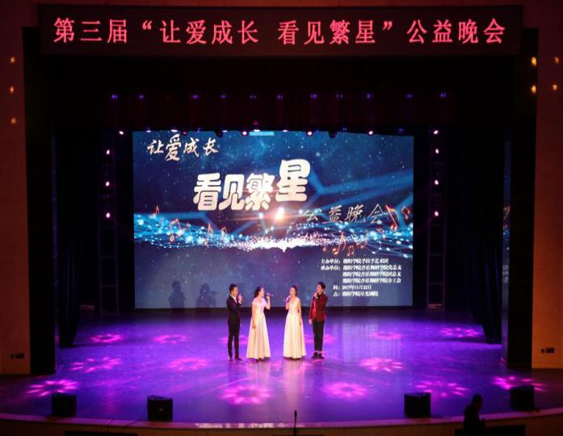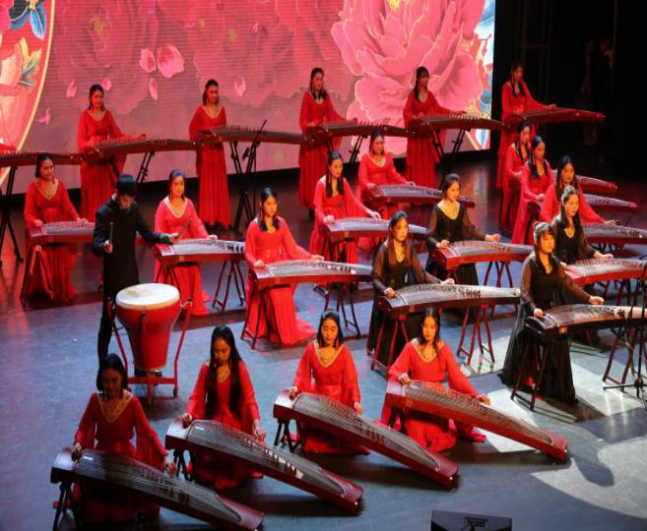

在精彩的开篇节目之后，便是短暂而又十分有意义的中场募捐活动。本次活动从十月初开始进行募捐。共筹得善款90013元。中场活动由邵阳市社会福利院副院长彭志高先生现场讲话、邵阳学院音乐舞蹈学院团总支副书记刘长爱老师讲话，并由二人签字捐款。

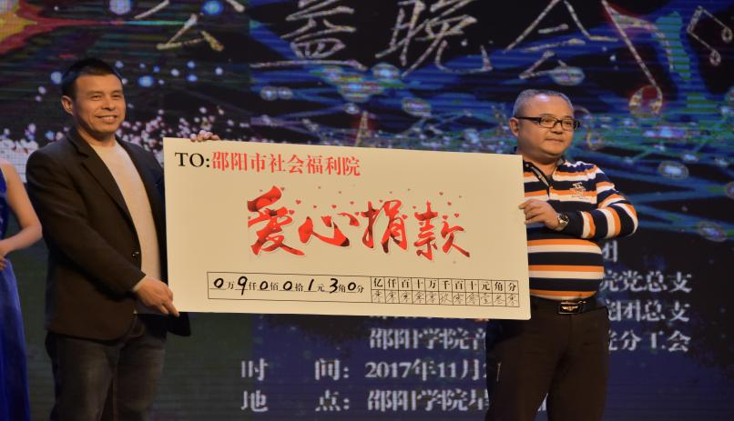

光阴好似流水飞快，短暂的中场时光很快便过去。中场之后迎来的第一个节目就是启迪乐队的主打歌曲《我们的时光》，摇滚乐队的fashion从一开始架子鼓、吉他贝斯的sol就展现无遗。乐队成员精心的表演更是high翻全场，使得全场的观众跟着他们一起挥打节奏。而随后的六人朗诵《追星星的人》和九人合唱《游击队歌》作为集体节目，也是十分精彩，各有千秋。《追星星的人》以第一人称形式进行朗诵，就像是在述说自己的故事一样，将孩子们的愿望向我们缓缓道来。《游击队歌》则是利用表达游击队员不放弃，肯努力的拼搏精神鼓励孩子们努力刻苦，奋斗上进。群舞《顶碗舞》则充分展现了舞蹈的魅力，顶碗的功底并非一朝成就，她们用她们自己的方式告诉了孩子们“不禁一番彻骨寒，怎得梅花扑鼻香”的道理。希望他们不忘初心，坚持不懈，攻读诗书后成为对社会有用的人。

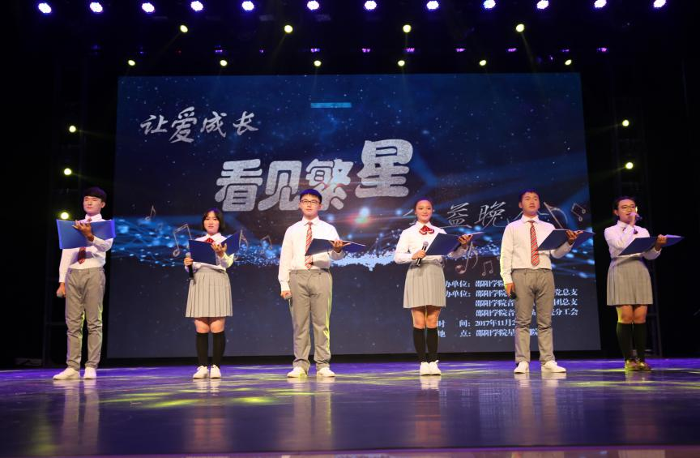



美丽的夜晚寂静安详，湖畔的晚风轻扬，吹过哨塔。王瑜君老师的身影伴随着舒缓的伴奏音乐缓缓出现在舞台中央。至此，本次晚会的节目也随着老师的演唱缓缓落下了帷幕。虽然本次晚会的全部内容到此也算画上了一个圆满的句号，但是邵阳学院音乐舞蹈学院“爱心凝聚美德，善举传递力量”的公益行动并没有就此停下它继续的脚步，邵阳市社会各界对福利院的关注也还在进行，让我们一起努力，让这群追逐着夜空里星星愿望的孩子们拥有更加美好的生活；让我们一起努力，去帮助着共同实现他们的愿望；让我们一起相约，来年再会！



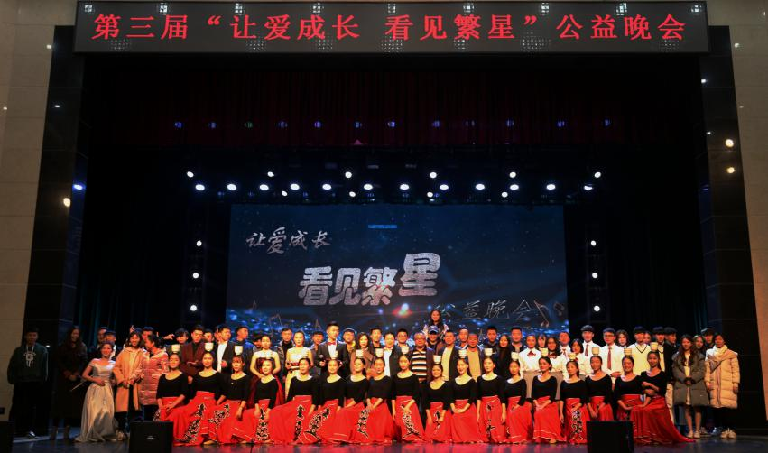

（邵阳学院音乐舞蹈学院

团总支宣传信息部

图 李中一/文 吴泓成）